**«МУНИЦИПАЛЬНОЕ АВТОНОМНОЕ ОБЩЕОБРАЗОВАТЕЛЬНОЕ УЧРЕЖДЕНИЕ ПРИСТАНЦИОННАЯ ОСНОВНАЯ ОБЩЕОБРАЗОВАТЕЛЬНАЯ ШКОЛА»**

**Социальный**

**проект**

**«Создание учебно-тренировочной площадки для обучения вождению велосипеда отряда ЮИД»**

Подготовила:

Руководитель отряда ЮИД

Дубатовкина М.И.

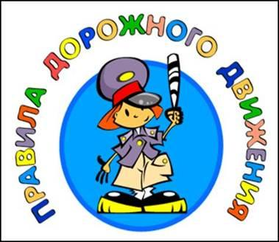

**п. Пристанционный 2024 год**

**Информационная карта**

|  |  |
| --- | --- |
| **Название проек**  **та** | **«Создание учебно-тренировочной площадки для обучения вождению велосипеда отряда ЮИД»** |
| **Основная идея** | Создание учебно-тренировочной площадки во дворе школы для проведения занятий по вождению велосипеда для отряда ЮИД |
| **Авторы** | Участники отряда «Юный инспектор движения» |
| **Исполнители** | Творческая группа |
| **Партнеры** | * родители * администрация школы * руководитель отряда ЮИД * физрук |
| **Консультанты** | * руководитель отряда «Юный инспектор движения» Дубатовкина М.И. |
| **Руководитель** | Радаева Н.В- директор школы  Дубатовкина М.И. |
| **Сроки выполнения** | апрель - август 2024 года |

***Подготовка.***

В феврале 2024 года на занятии отряда «Юные инспектора дорожного движения» было принято решение о разработке и реализации проекта «**Создание учебно-тренировочной площадки для обучения вождению велосипеда отряда ЮИД**», основной целью которого станет создание учебно-тренировочной площадки во дворе школы для проведения занятий по вождению велосипеда для отряда ЮИД. Обсудив создание данного проекта, ребята пришли к выводу, что такая площадка просто необходима, т.к. многие ребята водят велосипед, но проходить площадку с заданиями не могут.

***Выбор проблемы.***

Мы очень часто наблюдаем за движением велосипедистов, в основном, это дети младшего и среднего школьного возраста. Дети очень часто пренебрегают мерами предосторожности. Чтобы избежать опасных ситуаций на дорогах, учащиеся должны четко знать правила дорожного движения.

**Мы провели мозговой штурм и выявили проблемы:**

1. Нет школьной газеты по ЮИД
2. Мало практических занятий по ЮИД
3. Создание буклетов для ЮИД
4. Изготовление подарков 1-классникам для ЮИД
5. Создание школьной учебно-тренировочной площадки для ЮИД

Моделирование фрагментов конкретных ситуаций городской среды и условий пешеходного и транспортного движения побуждает учащихся к обдумыванию ситуаций, заставляет почувствовать свою причастность к происходящему и способствует формированию у них основ правильного и безопасного поведения на улице и дорогах, включая моторику движений.

И, учитывая, то, что в нашей школе в течение учебного года проводилась акция «Внимание дети!», а также работал отряд «Юные инспектора дорожного движения», мы решили, что учебно-тренировочная площадка по изучению вождения велосипеда на территории нашей школы – это важно и она будет востребована.

Чтобы убедиться в этом, мы провели опрос учащихся и родителей школы.

Вопросы анкеты:

* **Нужна ли на территории школы учебно-тренировочная площадка?**
  1. **Да**
  2. **Нет**
  3. **Не знаю**

И вот что он показал:

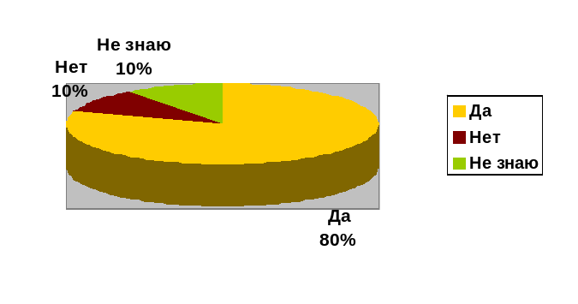

***Цель проекта:***

-создание Учебно-тренировочой площадки для детей, где будут осуществляться практические занятия по вождению велосипеда.

***Задачи проекта:***

1. Сформировать навыки безопасного поведения велосипедистов на дорогах;
2. Научить четко и правильно действовать в экстренных ситуациях;
3. Закрепить знания правил дорожного движения велосипедистов через игровую деятельность, беседы, деловые игры, викторины, экскурсии.
4. Снизить количество случаев дорожно-транспортного травматизма.

***Посильность задачи.***

Данные задачи мы определяем для себя **как посильные**, так как в школе имеются все необходимые условия для реализации проекта:

**Кадры:**

Руководитель отряда «Юные инспектора дорожного движения» Дубатовкина М.И.**,**участники отряда ежегодно с 2021 года становятся участниками и призерами районных конкурсов «Безопасное колесо».

**Партнеры:**

* родители
* администрация школы
* руководитель отряда ЮИД

физрук

**Учебно – методический комплекс:**

* уголок безопасности движения
* стенды по ПДД
* методические пособия по проведению занятий в кружке «ЮИД».
* напольные дорожные знаки

**Материально-техническая база:**

* место во дворе школы для создания Учебно-тренировочной площадки
* велосипеды

***Соответствие возрасту и возможностям.***

Задумывая данный проект, мы считаем, что он соответствует возрасту участников и возможностям. Приучая детей соблюдать правила дорожного движения велосипедистов через игру, различные конкурсы и мероприятия, участники проекта научатся быстро ориентироваться в возникших опасных ситуациях, а самое главное, получат знания и умения для того, чтобы этих ситуаций не возникало вообще, ведь самая большая ценность – сохранить здоровье и жизнь и свою и окружающих детей.

***Участники проекта***

* -директор школы;
* - учащиеся школы;
* - руководитель отряда ЮИД;
* - учитель физкультуры;
* - родители;
* -учитель ОБЖ

***Сбор информации.***

Проблема воспитания здорового образа жизни у школьников стоит на первом месте во всех школьных и дошкольных учреждениях. Поскольку непременным условием здорового образа жизни являются не только регулярные занятия физической культурой и спортом, но также и приобретение навыков безопасного поведения в различных жизненных ситуациях ( в частности знание правил дорожного движения), это и подтолкнуло нас к созданию такой Учебно-тренировочной площадки.

Обследовав микроучасток нашей школы, мы обнаружили, что Учебно-тренировочной площадки не имеется в близлежащих детских учреждениях.

Был проведен социологический опрос педагогов и детей нашей школы и были заданы следующие вопросы:

1)Нуждается ли наша школа в такой площадке?

2) Готовы ли вы внести свой вклад в создание площадки?

3) Ваш вариант решения проблемы?

Опрос показал, что детям такая площадка нужна, потому что велосипеды они водить умеют, но преодолевать препятствия не могут. Почти все опрашиваемые согласились помочь в организации данного проекта. Был разработан план мероприятий.

***Сроки и этапы реализации проекта***

Проект «Учебно-тренировочная площадка» краткосрочный, срок его реализации: весна-лето 2024 года.

***Механизм реализации проекта***

**1 этап – подготовительный**

Предполагает: сбор информации по проблеме, совместно с представителями администрации школы, родительского комитета; чтение предложенной литературы по созданию Учебно-тренировочной площадки, проведение социологического опроса, создание инициативной группы, координирующей проект, старт проекта.

**II этап – основной**

Начинается работа над созданием Учебно-тренировочной площадки

Предполагает: поиск социальных партнёров, создание творческих групп для реализации отдельных направлений проекта (рабочие по выкладыванию плитки, подсобные рабочие, техники, художники); эскиз, разлиновка, выявление хорошо рисующих для оформления площадки, налаживание партнерских связей, проведение бесед, экскурсий, соревнований между классами « Кто лучше знает правила дорожного движения на велосипеде?»

**III этап – заключительный**

Предполагает создание эскиза площадки, оформление площадки, проведение торжественного мероприятия в связи с открытием Учебно-тренировочной площадки.

***Мероприятия по созданию Учебно-тренировочной площадки.***

|  |  |  |  |  |  |  |
| --- | --- | --- | --- | --- | --- | --- |
| **Мероприятие** | | **Дата** | | | **Ответственный** | |
|  | | |
| **Подготовительный этап** | | | | | |  |
| 1.Формирование инициативной группы. | | февраль 2024 года | |  | Директор школы, руководитель отряда ЮИД | |
| 2.Проведение социологического опроса. | | март 2024 года. | |  | Учителя,  Руководитель отряда ЮИД | |
| 3.Изучение  литературы | | март 2024г. | |  | Учитель физкультуры,  руководитель отряда ЮИД,  преподаватель ОБЖ | |
| 4.Налаживание партнерских связей. | | Февраль, март, апрель 2024г. | |  | Администрация Пристанционного сельсовета | |
| 5.Разработка эскиза площадки | | март 2024г. | | - | Инициативная группа  Руководитель кружка Дубатовкина М.И. | |
| **Основной этап** | | | | | | |
| 6.Выкладывание резиновой плиткой. | | Июнь-июль  2024 | - | | Инициативная группа | |
| 7. Размещение оборудования и разметки на площадке | | Апрель-май 2024 |  | | Творческая группа | |
|  | **Заключительный этап** | | | | | |
| Открытие площадки.  Проведение торжественного мероприятия. | | Август  2024 |  | | Руководитель проекта | |
| Подведение итогов проекта | | - | . | | Творческая группа,  Руководитель проекта | |
| Проведение сюжетно-ролевой игры «Азбука улиц» | | - |  | | Руководитель отряда  ЮИД Дубатовкина М.И. | |

***Варианты Типовой проектной схемы Учебно-тренировочной площадки:***

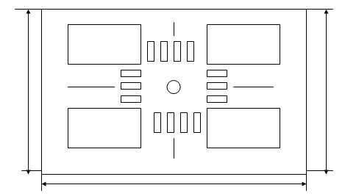  
Размер площадки:  
длина — 30–100 м; ширина — 10–25 м.



Размер площадки:  
длина — 30–100 м; ширина — 10–25 м.

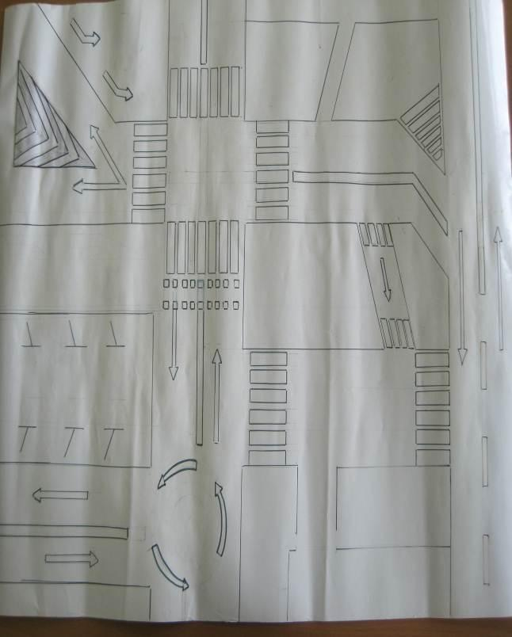

***Ожидаемые результаты:***

1. Создание площадки.
2. Активизация интереса к изучению правил ДД.
3. Умение четко и правильно действовать в экстренных ситуациях.
4. Умение применить на практике знания о правилах дорожного движения велосипедистов.
5. Сокращение случаев дорожно-транспортных происшествий.

***Рефлексия:***

Чтобы оценить насколько успешно была проделана работа по созданию данного проекта, было предложено ответить на следующие вопросы:

1. Полезна ли данная площадка для нашей школы?
2. Что вы узнали нового о правилах дорожного движения?
3. Что особенно вам понравилось в работе над данной площадкой?
4. Ваши предложения для дальнейшего развития данного проекта?

***Последействие.***

Реализация проекта будет освещена:

- на сайте школы;

- на информационных стендах;

-в средствах массовой информации.

***Перспективы проекта****.*

1.      Привлечение большего числа детей к занятиям в отряде «Юный инспектор ДД»

2.      Использование площадки для проведения мероприятий и соревнований по правилам дорожного движения.

3. Тесное сотрудничество со всеми партнерами данного проекта.

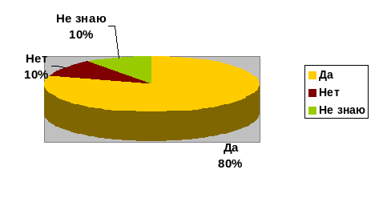

***Расчет бюджета****.*

|  |  |  |  |  |  |  |
| --- | --- | --- | --- | --- | --- | --- |
| Расчет бюджета | | | | | | |
| № п\п | Наименование мероприятий | Дата проведения | Материал | Стоимость  материала( руб) | Стоимость работ | Какие средства привлекаются |
| 1 | Проведение социологического опроса. | март 2024 года. | Бумага 1 упаковка  Ручки шариковые  10 шт | 350  70 | - | Средства школы |
| 2 | Разработка эскиза площадки | март 2024г. | Ватман 1 шт  Карандаши 10 шт | 50  80 | - | Средства школы |
| 3 | Выкладывание резиновой плиткой с учетом разметки.  Площадь площадки :  12х24=228 кв.м. | Июнь-июль  2024 | Комплект:Резиновая крошка 7 кг; пигмент-0,3 кг.  Клей 1,6 кг  Расчет: 228 кв.м. х1700=387600 | 387600 | - | Средства спонсоров  Работы с помощью родительского сообщества |
|  | Итого: | |  | 937600 | - |  |

Для расчета использовался ресурс :

<https://market.yandex.ru/product--rezinovaia-kroshka-dlia-dorozhek-rezinovoe-pokrytie-rezinovye-doro>

[Покрытия из резиновой крошки для спортивных объектов (sporto-group.ru)](https://sporto-group.ru/katalog/pokrytiya-iz-rezinovoj-kroshki/stroitelstvo-sportivnykh-ob-ektov)